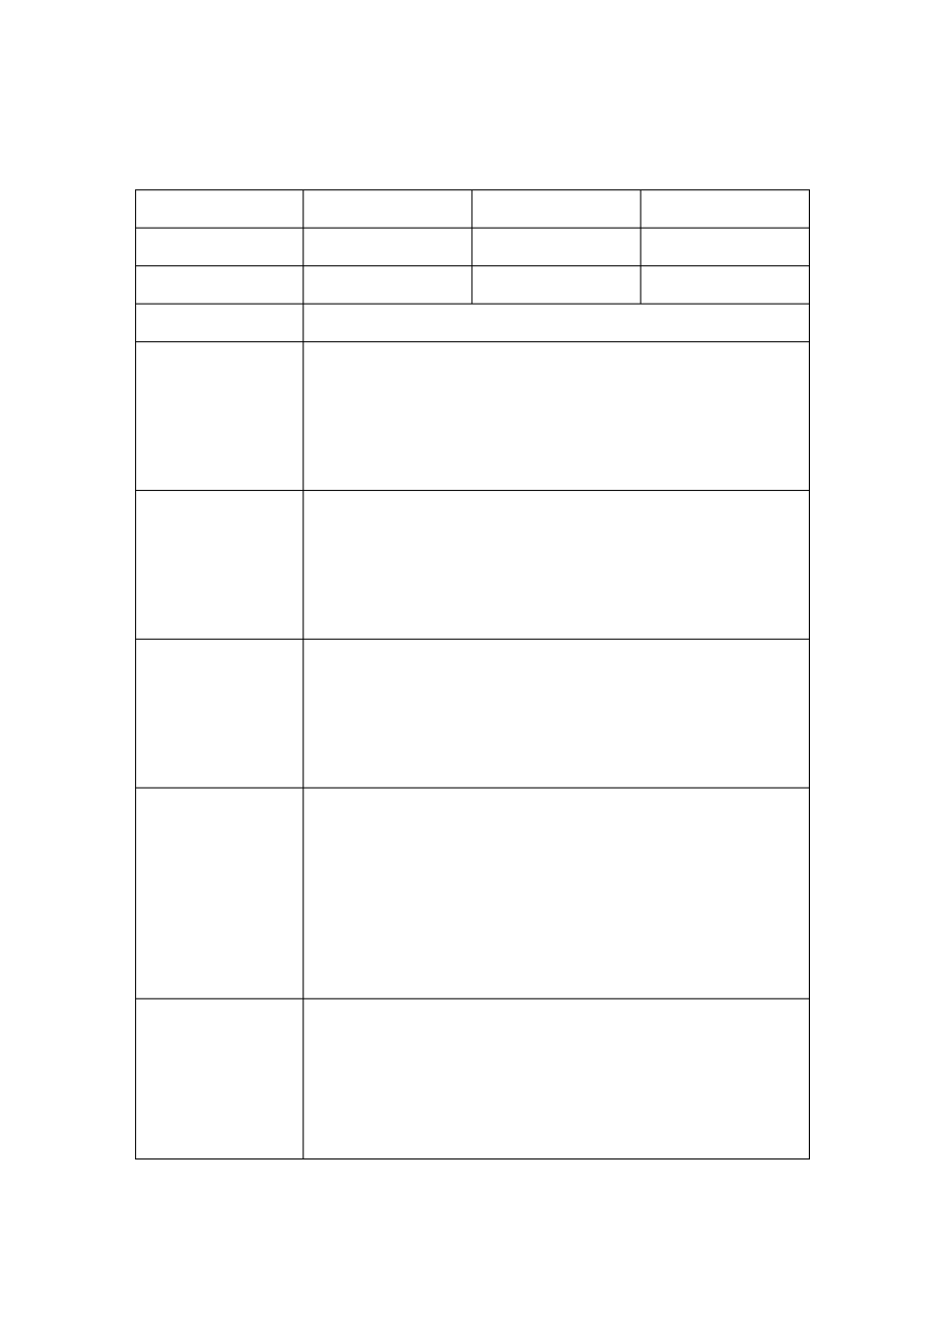
售后服务记录表

客户名称 售后服务人员

产品名称 产品型号

服务时间 服务地点

联系人及电话

收到用户问题反馈时间：

用户反馈信息

到达现场时间：

现场确认情况及原因

分析

现场处理情况

本次售后服务于年月日完毕

请对于我公司的售后服务进行评价：□满意□基本满意□一般其他问题及建议：

★★★用户确认签字
（非常重要）

用户单位盖章、签字：日期：
电话：（为提高为贵方服务的质量，请您留下电话以便回访）

时间： 回访人：

电话回访记录

